GRÖMO ALUSTAR Wasserfangkasten kubisch exzentrisch

GRÖMO

Eigenschaften

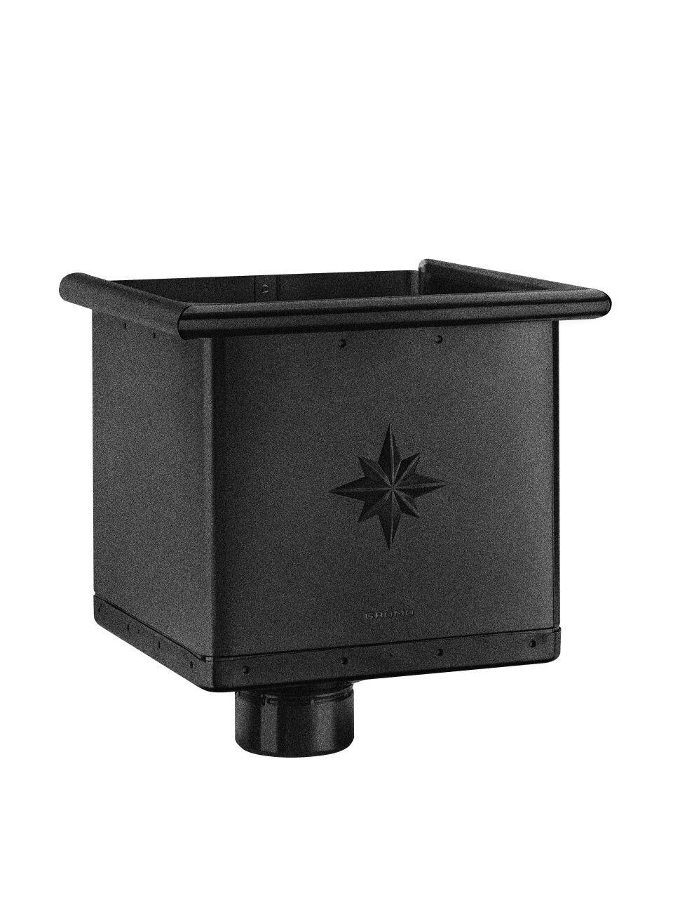

Farbton

anthrazit, dunkelbraun, dunkelgrün, hellgrau, nach RAL-Farbkarte, rot, schwarz, weiß

Oberfläche

beschichtet

Werkstoff

Aluminium

Breite (mm)

240,00

Höhe (mm)

283,00

Länge (mm)

240,00

Nennweite DN

80,00 - 120,00

Farbtonbezeichnung Hersteller

Oxydrot, Testa di Moro, Anthrazit, Hellgrau, Ziegelrot, Weiß, Tiefschwarz